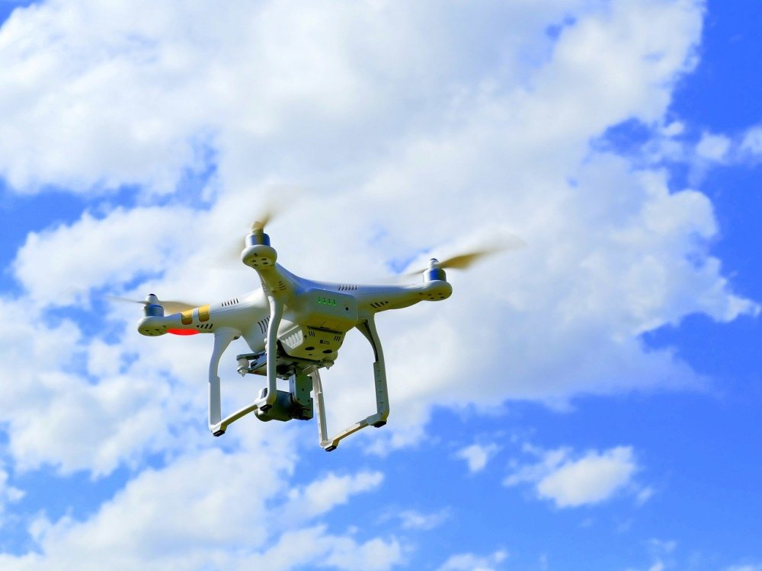

В Пермском крае введен запрет на использование БВС!

Полеты беспилотных воздушных судов отнесены к деятельности по использованию воздушного пространства. Физические или юридические лица, планирующие осуществлять запуски беспилотных воздушных судов, должны знать и выполнять правила и процедуры, установленные воздушным законодательством Российской Федерации в сфере использования воздушного пространства.
В соответствии с Воздушным кодексом Российской Федерации предусмотрена государственная регистрация и государственный учет воздушных судов, в том числе – БВС:
- от 150 г до 30 кг- подлежат государственному учету;
- свыше 30 кг – подлежат государственной регистрации с занесением в специальный реестр воздушных судов.
Категория | Взлетная масса, кг | Дальность действия, км
Микро и мини БПЛА ближнего действия | 0 - 5 | 25 - 40
Легкие БПЛА малого радиуса действия | 5 - 50 | 10 - 70
Легкие БПЛА среднего действия | 50 - 100 | 70 – 150 (250)
Средние БПЛА | 100 - 300 | 150 - 1000
Средне – тяжелые БПЛА | 300 – 500 | 70 – 300
Тяжелые БПЛА среднего радиуса действия | < 500 | 70 - 300
Тяжелые БПЛА большой продолжительности полета | < 1500 | 1500
Беспилотные боевые самолеты | < 500 | 1500
Для выполнения полетов беспилотных воздушных судов Федеральными правилами использования воздушного пространства Российской Федерации, утвержденными Постановлением Правительства Российской Федерации от 11 марта 2010 г. No 138 (далее - ФП ИВП No 138), установлен разрешительный порядок использования воздушного пространства.
Разрешительный порядок использования воздушного пространства предусматривает направление в оперативные органы (центры) Единой системы организации воздушного движения Российской Федерации плана полета воздушного судна, а также получение разрешения на использование воздушного пространства.
Использование воздушного пространства беспилотным воздушным аппаратом осуществляется посредством установления временного и местного режимов, а также кратковременных ограничений в интересах пользователей воздушного пространства, организующих полеты беспилотных воздушных судов.
Оперативный штаб по обеспечению базовой готовности Пермского края утвердил протокол, согласно которому с 1 декабря 2022 года на территории региона запрещается использование беспилотных воздушных судов (летательных аппаратов, дронов).
Это означает, что уполномоченные органы приостанавливают выдачу разрешений на полеты над территориями населённых пунктов и использование воздушного пространства. Это сделано для того, чтобы обеспечить безопасность инфраструктуры, промышленных и стратегических объектов.
Ответственность за использование беспилотников без разрешения предусмотрена статьей 11.4 КоАП РФ (нарушение правил использования воздушного пространства).
Выявлением нарушителей будут заниматься правоохранительные уполномоченные органы.
Исключения для полетов предусмотрены для организаций, эксплуатирующих объекты водоснабжения и водоотведения, топливно-энергетического комплекса Прикамья, а также для БВС, используемых организациями с государственным участием, органами государственной власти и местного самоуправления, подведомственными им организациями, иными предприятиями и организациями по договору с органами государственной власти, органами местного самоуправления и подведомственными им организациями в рамках возложенных на них функций.
При необходимости использования воздушного пространства над территорией населенного пункта, пользователю воздушного пространства в соответствии с п. 49 Правил необходимо получить разрешение органа местного самоуправления, приложив к обращению документы, свидетельствующие о выполнении работы по договору с органами государственной власти, органами местного самоуправления и подведомственными им организациями в рамках возложенных на них функций.
Запрет использования БВС над территорией региона является вынужденной мерой, направленной на обеспечение общественной безопасности и усиление противодиверсионной устойчивости нашего региона.
С учетом того, что БВС могут быть оборудованы средствами фото (видео) фиксации и использоваться, в том числе, для планирования совершения террористического акта, жителям Пермского края необходимо усилить бдительность и обеспечить своевременное информирование правоохранительных органов Прикамья о выявленных фактах незаконного использования БВС. В этих целях:
- Незамедлительно сообщить в дежурную часть территориального органа внутренних дел районного уровня информацию об обнаружении БВС и о лицах (операторах, владельцах), осуществляющих его управление (при их выявлении).
- Непрерывно вести наблюдение за БВС, осуществить по возможности фиксацию его характерных конструктивных особенностей, нанесенных на БВС номеров, опознавательных знаков, символов и др., по возможности, произвести видео или фотосъемку с использованием видео-, фотоаппаратуры или мобильного телефона.
- При наблюдении за БВС обратить внимание за подвешенными на нём предметами, а при их отделении от аппарата (сбросе с аппарата) и падении принять меры к обеспечению собственной безопасности. Зафиксировать время и место падения предмета, незамедлительно сообщить об этом в дежурную часть территориального органа внутренних дел районного уровня или «112». Не подходить, не трогать и не передвигать обнаруженный предмет, ограничить доступ людей в зону падения предмета с БВС. Дождаться прибытия сотрудников правоохранительных органов, указать место расположения предмета, время и обстоятельства его обнаружения. Далее действовать согласно указанию сотрудников правоохранительных органов.
- При посадке или падении БВС действовать аналогично, как при падении предмета.
За нарушение правил использования воздушного пространства, использование БВС без государственной регистрации или без постановки его на государственный учет, для граждан, должностных и юридических лиц установлена административная (уголовная) ответственность.

